THÔNG ĐIỆP GIÁO HOÀNG BÊNÊĐICTÔ XVI CHÀO MỪNG NGÀY HOÀ BÌNH THẾ GIỚI
Ngày 1 tháng 1 năm 2008

ĐẠI GIA ĐÌNH NHÂN LOẠI,
MỘT CỘNG ĐỒNG HÒA BÌNH
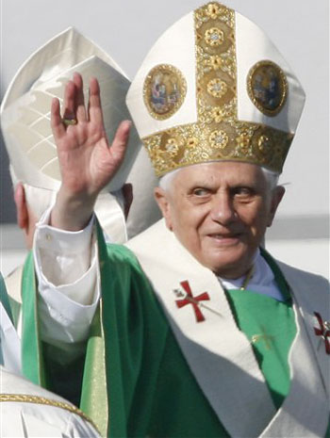

GIÁO HOÀNG BÊNÊĐICTÔ XVI

1. Khởi đầu một Năm Mới, Cha muốn gửi lời cầu chúc nồng nhiệt về hoà bình và hy vọng chân thành đến quý anh chị em khắp nơi trên thế giới. Cha cầu chúc như thế để cùng nhau chúng ta sẽ suy nghĩ về chủ đề mà Cha đã nêu lên ở đầu bức thông điệp nầy. Đó là điều mà Cha cho là có tầm quan trọng đặc biệt: Đại gia đình nhân loại, một cộng đồng hòa bình. Hình thức giao tiếp giữa con người được phát sinh từ tình yêu giữa một người nam và một người nữ, những người nầy đã quyết định bước vào một nối kết vững chắc để cùng nhau tạo nên một gia đình mới. Không chỉ vậy, mọi người trên thế giới đều được mời gọi tạo nên những mối tương quan liên đới và cộng tác với nhau như là thành viên của một đại gia đình nhân loại. Công Đồng Vatican II tuyên bố: “Tất cả mọi người đều thuộc về một cộng đồng và có cùng một nguồn gốc, bởi vì Thiên Chúa đã cho nhân loại cư ngụ trên mặt địa cầu (CV 17:26); và họ có cùng một cứu cánh là Thiên Chúa”.
Gia đình, xã hội và hòa bình
2. Gia đình tự nhiên, như là một giao tiếp thân mật giữa đời sống và tình yêu, đặt nền tảng trên hôn nhân giữa một người nam và một người nữ, tạo thành chốn nguyên thủy cho việc ‘nhân loại hóa’ con người và xã hội, và là một “cái nôi của cuộc sống và tình yêu”. Vì thế, gia đình được định nghĩa một cách đúng đắn là một xã hội tự nhiên sơ khởi, “một cơ chế tuyệt vời đặt trên nền tảng cuộc sống của con người như mẫu mực tiên khởi của mỗi trật tự xã hội”.
3. Quả vậy, trong cuộc sống lành mạnh của một gia đình, chúng ta nghiệm ra đã có một số yếu tố căn bản của hòa bình: công bằng và tình yêu giữa anh chị em, vai trò uy quyền của cha mẹ, sự lo lắng cho những thành viên yếu đuối hơn vì tuổi thơ, vì bệnh tật hay vì già cả, tương trợ nhau trong những nhu cầu của đời sống, sẵn sàng để chấp nhận người khác và nếu cần, tha thứ cho họ. Vì lý do nầy, gia đình là vị thầy đầu tiên và thiết yếu cho việc dạy hòa bình. Vì thế, không lấy làm ngạc nhiên rằng nếu bạo lực xâm nhập gia đình, thì điều đó không thể nào chấp nhận được. Khi nói rằng gia đình là “cơ cấu sống căn bản của xã hội”, tất nhiên là đã xác nhận một điều thiết yếu. Gia đình là nền tảng của xã hội vì lý do nầy nữa: gia đình tạo cho mỗi thành viên những kinh nghiệm dứt khoát về hòa bình. Thêm nữa, cộng đồng nhân loại không thể thành hình nếu không có sự hỗ trợ của gia đình. Giới trẻ có thể dần dà “nếm” được hương vị chân chính của hòa bình ở đâu cho bằng nơi “tổ ấm” nguyên thủy mà thiên nhiên đã tạo nên? Ngôn ngữ của gia đình là ngôn ngữ hòa bình; chúng ta phải luôn sử dụng nó để khỏi mất đi “từ ngữ” của hòa bình. Theo cách nói lạm phát ngôn ngữ, xã hội không thể nào không tham chiếu “văn phạm” mà trẻ thơ học được từ ánh mắt nhìn và hành động của cha mẹ, ngay cả trước khi chúng học được lời nói của cha mẹ chúng.
4. Gia đình, vì có bổn phận phải giáo huấn các thành viên của mình, nên có những quyền lợi đăc biệt. Bản Tuyên Ngôn Nhân Quyền Quốc Tế là bản văn ghi dấu mốc lịch sử của nền văn minh pháp lý của những giá trị phổ quát, minh định rằng “gia đình là đơn vị tự nhiên và nền tảng của xã hội, vì thế gia đình phải được xã hội và Quốc gia bảo vệ”. Về phần mình, Tòa Thánh xác nhận tư cách pháp lý đặc biệt của gia đình bằng cách ấn hành bản Hiến Chương Quyền Lợi Gia Đình. Trong phần Dẫn nhập, Hiến Chương viết: “quyền lợi của con người, dầu được diễn giải là quyền lợi cá nhân, cũng có nền tảng căn bản xã hội được tìm thấy trong cách mô tả tự nhiên và sinh động của gia đình”. Các quyền lợi được ghi trong Hiến Chương đều được diễn tả và giải thích tường tận trong bộ luật tự nhiên ghi dấu trong tâm hồn mỗi người, và lý trí đã cho con người biết rõ bộ luật đó. Việc chối từ hoặc hạn chế các quyền lợi của gia đình bằng cách che dấu sự thật về con người, đe dọa chính nền móng của hòa bình.
5. Bởi thế, bất cứ cá nhân nào, dù vô tình mà tránh né cơ chế gia đình, cũng làm suy sụp nền hòa bình của toàn thể cộng đồng quốc gia cũng như quốc tế, bởi vì cá nhân đó làm suy yếu nhân tố được coi là căn bản của hòa bình. Điểm nầy đáng được lưu tâm đặc biệt: tất cả những gì có mục đích làm suy yếu gia đình được xây dựng trên nền tảng hôn nhân giữa một người nam và một người nữ, tất cả những gì, trực tiếp hay gián tiếp, cản trở việc chấp nhận một cuộc sống mới, tất cả những gì ngăn cản việc giáo dục con cái, tất cả những điều đó đều tạo thành một chướng ngại vật trên con đường tìm kiếm hòa bình. Gia đình cần có một mái ấm, công ăn việc làm, được thừa nhận các sinh hoạt gia đình của các bậc cha mẹ, khả năng cho con cái đến trường học, và có săn sóc y tế cho mọi người trong gia đình. Khi xã hội và cơ quan công quyền không cam kết giúp đỡ gia đình trong các lãnh vực nêu trên, thì xã hội và cơ quan công quyền đã tước mất của chính mình nguồn tài nguyên thiết yếu cho việc phục vụ hòa bình. Đặc biệt, các cơ quan truyền thông xã hội, do khả năng giáo dục của mình, có trách nhiệm đặc biệt là cổ võ việc tôn trọng gia đình, làm sáng tỏ những ước vọng và quyền lợi của gia đình, và trình bày tất cả những phẩm chất cao quý của gia đình.
Nhân loại là một đại gia đình
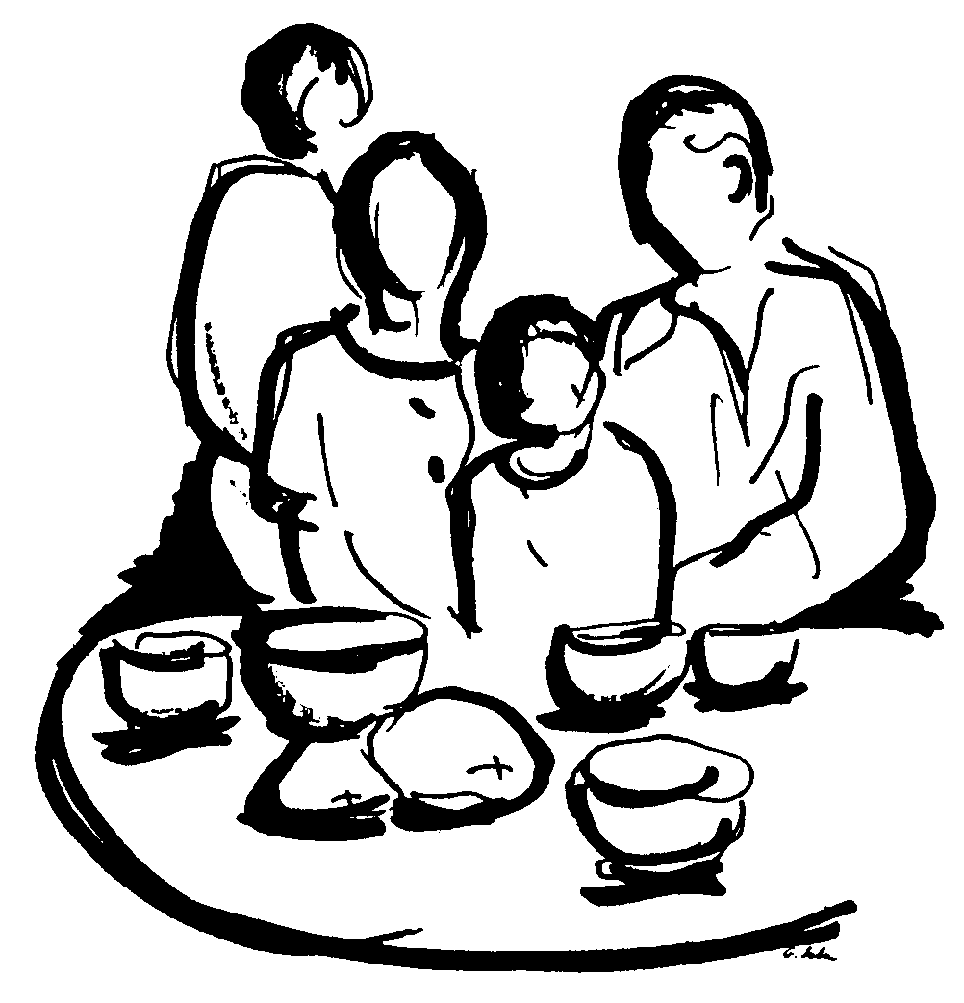
6. Cộng đồng xã hội, để được sống hòa bình, cần phải chấp nhận ảnh hưởng của những giá trị nền tảng gia đình. Điều nầy đúng cho các cộng đồng địa phương cũng như các cộng đồng quốc gia, và cũng đúng cho cộng đồng quốc tế bởi vì gia đình nhân loại cư ngụ trong một ngôi nhà chung địa cầu. Tuy nhiên ở đây chúng ta không thể quên rằng gia đình hình thành được là nhờ tiếng “thưa có” đầy trách nhiệm và dứt khoát của người nam và người nữ, và gia đình tiếp tục tồn tại với tiếng “thưa có” sáng suốt của con cái về sau. Cộng đồng gia đình, để được phát triển, cần có sự đồng thuận của mọi thành viên trong gia đình. Để thực hiện việc nầy cũng cần có sự chia sẻ lòng tin tưởng của các thành phần được mời gọi để tạo thành gia đình nhân loại chung. Chúng ta cần phải thưa “vâng” với ơn gọi mà Thiên Chúa đã khắc ghi vào bản thể của chúng ta. Chúng ta không phải tình cờ mà sống bên nhau; tất cả chúng ta đều tiến bước trên một lối đi chung của nam và nữ, và do đó đã là anh chị em của nhau. Bởi thế, điều cần thiết là chúng ta phải cam kết để sống với một thái độ nhận lãnh trách nhiệm trước mặt Thiên Chúa, nhận biết Người là nguồn mạch sâu thẳm của cuộc sống chúng ta và của kẻ khác. Bằng cách trở về với nguyên tắc cao siêu nầy, chúng ta có khả năng tiếp nhận vô điều kiện mỗi cá nhân con người, và do đó đặt được tiền đề để xây dựng một cộng đồng nhân loại trong hòa bình. Thiếu nền tảng siêu việt nầy, xã hội chỉ là một tập hợp những người lối xóm, không phải là một cộng đồng anh chị em được mời gọi để kiến tạo một đại gia đình nhân loại.
Gia đình, cộng đồng nhân loại và môi sinh
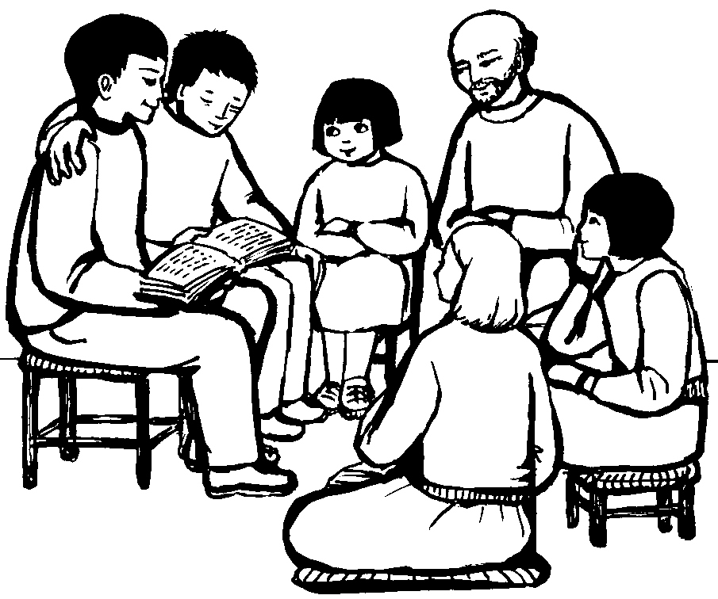
7. Gia đình cần một mái ấm, một môi sinh thích hợp để phát triển những mối liên hệ thích đáng. Đối với đại gia đình nhân loại, mái ấm nầy là địa cầu, môi sinh mà Thiên Chúa Tạo Dựng đã ban cho chúng ta để cư ngụ với tinh thần sáng tạo và trách nhiệm. Chúng ta cần chăm sóc môi sinh chung quanh: nó đã được giao phó cho nam giới và nữ giới để được bảo vệ và vun xới với quyền tự do có trách nhiệm, với tinh thần đem lại công ích cho mọi người xem như một tiêu chuẩn hướng dẫn bất di bất dịch. Rõ ràng nhân loại, so với toàn thể công việc tạo dựng, có giá trị siêu việt. Tôn trọng môi sinh không có nghĩa là coi trọng vật chất và thú vật hơn con người. Mà đúng ra, việc tôn trọng đó không có nghĩa là tự cho mình có quyền hủy diệt thiên nhiên hoàn toàn cho lợi ích riêng tư, bởi vì các thế hệ tương lai cũng có quyền gặt hái lợi ích từ thiên nhiên và họ cũng phải thực hành quyền tự do có trách nhiệm đối với thiên nhiên như chúng ta đã làm. Và chúng ta cũng không được quyền quên sót những kẻ nghèo khó là những người trong nhiều trường hợp bị tước đoạt những lợi ích mà công cuộc tạo dựng dành đồng đều cho mọi người. Nhân loại ngày nay lo lắng một cách phải lẽ cho sự quân bình môi sinh trong tương lai. Điều quan trọng về mặt nầy là việc thẩm định phải được tiến hành một cách khôn ngoan bằng cách đối thoại với các nhà chuyên môn và những người hiểu biết, không bị áp lực của ý thức hệ khống chế để có những kết luận hấp tấp, và trên hết, với mục tiêu đạt được sự thỏa hiệp về một khuôn mẫu phát triển có khả năng duy trì việc sinh tồn của mọi người mà vẫn tôn trọng sự quân bình của môi sinh. Nếu việc bảo vệ môi sinh cần chi phí, thì chi phí nầy phải được phân chia một cách hợp lý tùy thuộc vào mức độ phát triển của mỗi quốc gia, và tùy thuộc nhu cầu liên đới với các thế hệ tương lai. Thận trọng không có nghĩa là không chấp nhận trách nhiệm và đình hoãn các quyết định; nó chỉ có nghĩa là cam kết để lấy quyết định chung sau khi đã cẩn thận tìm đường hướng, và các quyết định đạt được phải nhằm tăng cường mối liên hệ quy định giữa con người và môi sinh, mối liên hệ phản ảnh tình yêu của Đấng Tạo Dựng là Đấng từ đó mà chúng ta phát xuất và là đích điểm chúng ta trở về.
8. Với nhãn quan đó, cần thiết phải “cảm nhận” được rằng địa cầu là “mái ấm chung của chúng ta” và trong tinh thần phục vụ mọi người, cần phải lựa chọn con đường đối thoại hơn là con đường dẫn đến những quyết định đơn phương. Cần thiết lập thêm nhiều cơ quan quốc tế khác để cùng phục vụ “mái ấm” của chúng ta một cách hữu hiệu; tuy nhiên quan trọng hơn nữa là cần phải có quyết tâm cao trong nhu cầu cộng tác với tinh thần trách nhiệm. Các khó khăn thoáng hiện ở cuối chân trời thì phức tạp mà thời giờ thì lại ngắn ngủi. Để có thể đương đầu hữu hiệu trong hoàn cảnh nầy, cần phải có sự hòa đồng. Một lãnh vực cần được đặc biệt lưu tâm để các quốc gia có thể tăng cường đối thoại, là việc sử dụng và bảo tồn nguồn năng lượng của địa cầu. Các quốc gia có nền kỹ thuật tiên tiến đang phải đối diện với hai nhu cầu cấp bách: một đàng phải thẩm định lại mức tiêu thụ trong lề lối phát triển hiện tại, đàng khác phải đầu tư tiền của đủ cho việc tìm kiếm nguồn năng lượng khác thay thế, và việc tiêu thụ năng lượng đạt hiệu năng cao hơn. Các quốc gia đang vươn lên cũng thèm khát năng lượng, nhưng có đôi lúc sự thèm khát nầy làm tổn hại cho các quốc gia nghèo đói vì các quốc gia nầy bó buộc phải bán rẻ nguồn năng lượng họ có bởi lý do hạ tầng cơ sở của họ còn yếu kém kể cả hạ tầng cơ sở kỹ thuật của họ. Có những trường hợp nền tự do chính trị của các quốc gia nầy bị nhượng bộ dưới hình thức bảo hộ, hoặc trong tất cả các trường hợp, phải chấp nhận những điều kiện rõ ràng có tính cách chèn ép. Gia đình, cộng đồng nhân loại và nền kinh tế
9. Điều kiện cốt yếu để có hòa bình trong mỗi gia đình là gia đình phải được xây dựng trên nền tảng vững chắc của các giá trị tinh thần và đạo đức được các thành viên cùng chia sẻ. Tuy nhiên cũng cần nói thêm rằng gia đình chỉ hưởng được hòa bình đích thực khi các thành viên không thiếu những điều cần thiết phải có, và tài sản của gia đình - được hiểu là thành quả lao công của một số thành viên, của cải dành giụm của các thành viên khác, và sự cộng tác mật thiết của mọi thành viên trong gia đình - được sử dụng một cách chính đáng trong tinh thần liên đới, không tiêu xài quá đáng và hoang phí. Thêm nữa, nền hòa bình trong gia đình đòi hỏi phải có một sự cởi mở để tiếp nhận những giá trị di sản siêu việt, đồng thời quan tâm đến việc xử lý thận trọng cả tài sản vật chất lẫn các mối tương quan giữa các thành viên. Nếu thiếu đi các mối tương quan nầy thì hậu quả là sự tan vỡ niềm tin vào nhau tạo nên sự bất ổn đe dọa nền móng tương lai của gia đình.
10. Cũng tương tự như vậy đối với đại gia đình nhân loại. Đại gia đình nhân loại mà ngày nay được kết hợp rộng rãi hơn nhờ chính sách toàn cầu hóa, ngoài nền tảng là những giá trị mà mọi thành viên chia sẻ, cũng cần có một nền kinh tế có khả năng đáp ứng hữu hiệu những đòi hỏi của công ích là điều phổ quát ngày nay. Ở đây việc so sánh với gia đình tự nhiên cũng chứng tỏ rất hữu ích. Những tương quan thành thật và ngay thẳng cần được cổ võ để phát triển giữa các cá nhân và giữa các dân tộc, được vậy sẽ khuyến khích mọi người cùng cộng tác trên căn bản hợp lý và bình đẳng. Cũng cần có những nỗ lực để bảo đảm cho việc sử dụng tài nguyên một cách cẩn trọng và bảo đảm sự phân phối tài sản một cách công bình. Đặc biệt, việc trợ giúp các nước nghèo đói cần phải có những nguyên tắc kinh tế lành mạnh hướng dẫn, tránh được hình thức phung phí vào việc duy trì các cơ chế quan liêu. Cũng cần phải tính đến nghĩa vụ luân lý để đoan chắc rằng nền kinh tế không chỉ lệ thuộc vào những luật lệ ác độc nhằm mang lại lợi nhuận cấp thời vì điều đó rõ ràng là bất nhân.
Gia đình, cộng đồng nhân loại và luật luân lý

11. Một gia đình sống hòa thuận nếu các thành viên tuân giữ một tiêu chuẩn chung: đó là tránh tính vị kỷ cá nhân, và đem cá nhân xích lại gần nhau để duy trì sự sống chung hài hòa và hướng dẫn cách thức làm việc. Rõ ràng nguyên tắc nầy cũng đúng cho các cộng đồng rộng lớn: từ các cộng đồng địa phương và các cộng đồng quốc gia đến cả cộng đồng quốc tế nữa. Để có hòa bình, cần có một luật lệ chung, luật lệ nầy khuyến khích sự tự do chân chính hơn là sự bất nhất mù quáng, và bảo vệ kẻ yếu khỏi sự đàn áp của kẻ mạnh. Đại gia đình các dân tộc đã trải qua nhiều trường hợp lãnh đạo chuyên chế trong mỗi quốc gia cũng như giữa các quốc gia với nhau. Trong nhiều hoàn cảnh, kẻ yếu phải thần phục không phải trước các đòi hỏi công lý mà trước các quyền lực lộ liễu của những kẻ mạnh hơn. Cũng cần nhắc lại: quyền lực phải tuân hành luật pháp, và điều nầy cũng được áp dụng cho mối liên hệ giữa các cường quốc nữa.
12. Giáo Hội thường xuyên nói đến bản chất và công dụng của pháp luật: nguyên tắc pháp lý được đặt ra để dung hòa mối liên hệ giữa các cá nhân, trừng phạt những hành vi sai trái và ấn định hình phạt cho những người vi phạm, là nguyên tắc có tiêu chuẩn luân lý nằm sẵn trong bản thể của nó. Lý trí con người có khả năng nhận thức được tiêu chuẩn luân lý nầy ít ra là trong những đòi hỏi cơ bản của nó, và như thế sẽ dẫn đưa tới lý do sáng tạo của Thiên Chúa là căn nguyên của mọi sự vật. Tiêu chuẩn luân lý là nguyên tắc hướng dẫn mọi quyết định của lương tâm và là kim chỉ nam cho cách xử sự của con người. Thử hỏi các nguyên tắc pháp lý có hiện diện để hướng dẫn các liên hệ giữa các quốc gia tạo thành đại gia đình nhân loại hay không ? Và nếu có thì các nguyên tắc đó có hiệu lực hay không ? Câu trả lời là: có, các nguyên tắc đó có mặt, nhưng để bảo đảm rằng chúng có hiệu lực thì cần thiết phải quay trở lại với nguyên tắc luân lý tự nhiên như là căn bản của nguyên tắc pháp lý; nếu không thì nguyên tắc pháp lý chỉ được phó mặc cho một thỏa hiệp có tính cách mong manh và tạm bợ.

13. Sự hiểu biết về nguyên tắc luân lý tự nhiên không phải là không thể đạt được cho những người, trong khi suy nghĩ về chính bản thân và số mệnh của mình, phấn đấu để hiểu được cái luận lý nội tại của những khuynh hướng sâu thẳm đang hiện diện trong bản thể của mình. Dầu không phải là không đắn đo và nghi ngờ, họ vẫn có khả năng khám phá ra tối thiểu là những nét căn bản của bộ luật luân lý chung là bộ luật, trên tất cả những dị biệt văn hóa, có khả năng làm cho con người phân biệt được điều lành điều dữ, công bằng và bất công. Cần thiết phải quay trở lại với bộ luật căn bản, dồn tất cả nỗ lực trí thức để tìm hiểu, và không để cho sai sót và hiểu lầm làm nhụt ý chí. Quả thật có các giá trị tiềm tàng trong bộ luật tự nhiên, dầu rằng mong manh và không liên tục, trong các giao ước quốc tế, trong các hình thái chính quyền được thừa nhận, trong các nguyên tắc của bộ luật nhân đạo được hòa nhập trong pháp chế của mỗi quốc gia hoặc trong các định chế của các cơ quan quốc tế. Nhân loại không phải là “vô luật lệ”. Tương tự như thế, có nhu cầu khẩn thiết để duy trì đối thoại về những vấn đề nầy và khuyến khích ngành lập pháp của mỗi quốc gia thừa nhận các nhân quyền căn bản. Sự bành trướng phạm vi pháp lý văn hóa toàn cầu tùy thuộc vào việc cam kết liên tục củng cố các điều khoản nhân quyền quốc tế, để khỏi trở thành những thủ tục dễ bị lèo lái vì những lý do ích kỷ và ý thức hệ riêng tư.
Giải tỏa xung đột và giải giới
14. Nhân loại ngày nay, tiếc thay, phải trải qua một cuộc chia rẽ trầm trọng và những xung đột khốc liệt đang phủ bóng tối lên tương lai. Nhiều vùng rộng lớn trên thế giới đang lâm vào tình trạng căng thẳng cùng cực, trong khi hiểm họa mỗi ngày một tăng của con số những nước có vũ khí nguyên tử, tình trạng nầy đã khiến những người hữu trách có lý do vững chắc để lo âu. Nhiều cuộc nội chiến đang xảy ra ở Phi châu, dầu rằng một số quốc gia đã có tiến triển trên đường tìm đến tự do và dân chủ. Trung Đông vẫn là môi trường của xung đột và bạo lực, ảnh hưởng đến các nước láng giềng kể cả các vùng chung quanh, và có nguy cơ lôi cuốn các nước đó vào cơn lốc bạo lực. Trên một bình diện lớn hơn, người ta lấy làm tiếc mà nhận ra rằng có thêm nhiều nước dấn thân vào cuộc chạy đua vũ trang: ngay cả một số nước đang thời kỳ phát triển cũng dành riêng một số sản phẩm hiếm hoi khá lớn để mua vũ khí. Trách nhiệm đối với việc giao dịch độc hại nầy không có giới hạn: các nước có nền kỹ nghệ phát triển đang thu được lợi nhuận vô cùng lớn lao, trong khi bộ máy bộ tộc đang cai trị các nước nghèo lại muốn củng cố vị thế của mình bằng cách mua cho được các loại vũ khí hiện đại hơn. Trong những lúc khó khăn như thế nầy, các vị lãnh đạo có hảo tâm cần phải ngồi lại với nhau để đạt được những thỏa hiệp nhằm hạn chế có hiệu quả việc trang bị vũ khí, nhất là trong lãnh vực vũ khí nguyên tử. Khi mà việc thảo luận ngưng sản xuất vũ khí nguyên tử bị đình trệ, Cha cảm thấy có bổn phận van nài các nhà cầm quyền hãy bắt đầu thương thuyết một cách cương quyết để cùng đồng ý phế bỏ các vũ khí nguyên tử hiện có. Khi nhìn lại lời kêu gọi nầy, Cha biết rằng Cha đã vang vọng lên lòng ước muốn của tất cả những người đang lo lắng cho tương lai nhân loại.
15. Sáu mươi năm trước đây, Liên Hiệp Quốc đã long trọng công bố bản Tuyên Ngôn Nhân Quyền (1948-2008). Bằng bản tuyên ngôn nầy, đại gia đình nhân loại đã phản ứng trước các nỗi kinh hoàng của Thế Chiến Thứ Hai bằng cách thừa nhận sự đoàn kết của chính mình đặt căn bản trên sự bình đẳng nhân phẩm của tất cả người nam và nữ và bằng cách tôn trọng quyền căn bản cá nhân và dân tộc để cùng chung sống. Đây là một bước quyết định trên con đường đầy khó khăn nhưng cần thiết để tìm đến hòa hợp và hòa bình. Năm nay cũng đánh dấu năm thứ 25 Toà Thánh công nhận bản Hiến Chương Quyền Lợi Gia Đình (1983-2008) và năm thứ 40 Ngày Hòa Bình Thế Giới đầu tiên (1968-2008). Được khai sinh do nhãn quan sáng suốt của Giáo Hoàng Phaolô VI và được tiếp nối với lòng tin mãnh liệt của vị tiền nhiệm đáng yêu đáng kính của Cha là Giáo Hoàng Gioan Phaolô II, Ngày Hòa Bình, trong bao năm qua, đã cho Giáo Hội cơ hội trình bày những Thông Điệp như thế nầy đề cập đến giáo huấn về căn bản thiện hảo của con người. Dười ánh sáng của những ngày kỷ niệm nầy, Cha mời gọi hết mọi người nam và nữ hãy có một cảm quan sống động rằng mình thuộc về một đại gia đình nhân loại, và hãy phấn đấu để làm cho việc chung sống của nhân loại phản ảnh được niềm xác tín nầy, bởi đó là điều cốt yếu để tạo nên một nền hòa bình chân thật và vĩnh cửu. Hơn nữa, Cha mời gọi các tín hữu hãy nài xin Thiên Chúa ban tặng phẩm hòa bình quý báu nầy. Về phần các Kitô hữu, họ biết rằng họ có thể trông cậy vào sự cầu bầu của Đức Maria, Mẹ của Con Thiên Chúa, Đấng mặc lấy thân xác phàm trần để cứu rỗi nhân loại, Mẹ cũng là Mẹ của chúng ta.

Cha cầu chúc mọi người một Năm Mới an vui!

Vatican, ngày 8 tháng 12 năm 2007
GIÁO HOÀNG BÊNÊĐICTÔ XVI

Người dịch: FX. Hoàng Đình Cảnh
Oakland, California 22 tháng 12, năm 2007

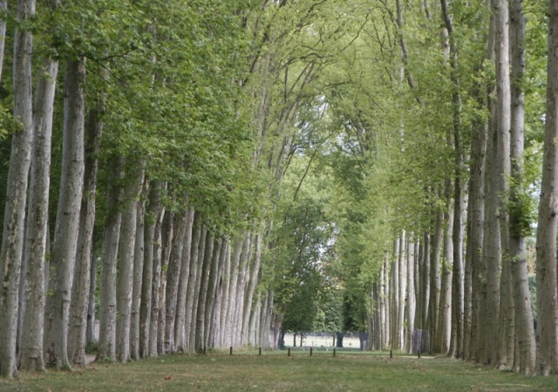

Bao Giờ
Hoàng Chương
Bao giờ tôi thấy được rằng
Mình chưa đạo hạnh cho bằng anh em,
Bao giờ tôi biết rằng mình
Chưa hề xả kỉ hy sinh như người,
Bao giờ tôi biết rằng tôi
Còn nhiều khuyết điểm để rồi tu thân,
Bao giờ tôi thực quyết tâm
Hằng ngày sửa đổi lỗi lầm sót sai
Bao giờ tự nhận bất tài
Để lo học hỏi với người hơn ta,
Bao giờ tôi ý thức là
Con đường tu đức còn xa vời vời,
Bao giờ tôi biết khắc lời
Hết lòng mến Chúa yêu người như ta.
Để rồi tha thiết thiết tha
Ngày đêm áp dụng lời Cha dậy truyền.

